


Manuale di release management

Uso interno

Versione 1.1

Organizzazione del documento

Firmato ed approvato

Scritto (data / firma) | Andrea Gazzarini (29/02/2012)
Revisionato (data / firma):
Autorizzato (data / firma):
Approvato (data / firma):

Indice
1 Introduzione 4
1.1 Panoramica di Osee Genius 4
1.1.1 Osee Genius -I- 5
1.1.2 Osee Genius -S- 6
1.1.3 Osee Genius -Z- 6
1.1.4 Osee Genius -W- 6
2 Release Management 8
2.1 Profili / Codici cliente 8
2.1.1 Update del repository 8
2.1.2 OseeGenius -I- 8
2.1.3 OseeGenius -S- 9
2.1.4 OseeGenius -W- 10
2.1.5 OseeGenius -Z- 10

Versioni del documento

1.0 | 24/02/2012 | Prima versione del documento
1.1 | 03/05/2012 | Modificato paragrafo 2.1.4 per aggiornamento procedura di build OseeGenius -W- (sql-scripts)

Introduzione

Panoramica di Osee Genius
Osee Genius è un applicazione che consente l'indicizzazione, la ricerca ed il recupero di dati strutturati di diverso genere quali ad esempio full-text, documenti digitali, record bibliografici.

E' completamente scritto in Java ed utilizza esclusivamente prodotti open-source di punta nel settore dell'information retrieval.

E' pensato per gestire quantità rilevanti di dati e possiede una interessante struttura a punti di estensione che consente di estendere l'applicazione stessa implementando e registrando componenti aggiuntivi.

Osee Genius è composto da diversi moduli, ognuno dei quali ha una precisa responsabilità all'interno del flusso di lavoro necessario a trasformare i dati sorgenti in qualcosa di ricercabile; alcuni di questi moduli sono disponibili gratuitamente e sotto licenza open-source; per maggiori informazioni al riguardo si faccia riferimento ai paragrafi seguenti.

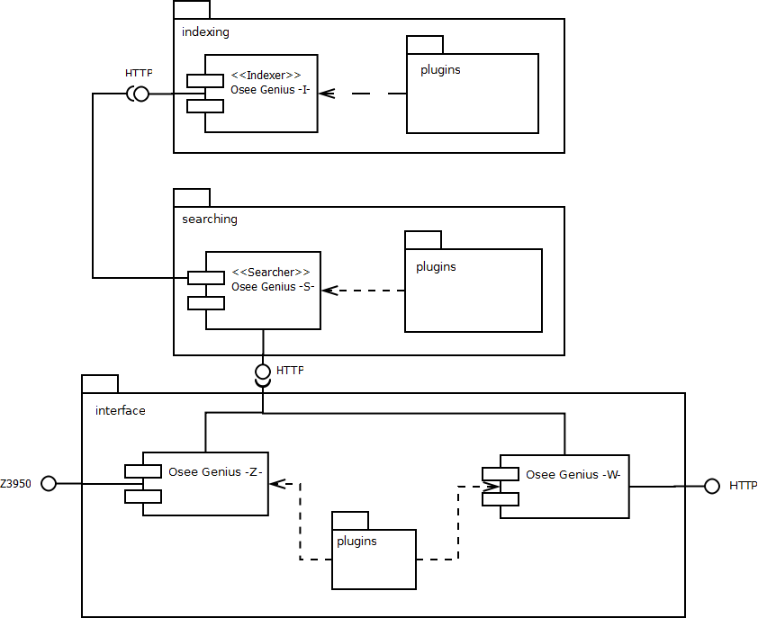
Figura 1: Osee Genius
I prossimi paragrafi descrivono brevemente i quattro moduli funzionali che compongono la famiglia di prodotti Osee Genius.

Osee Genius -I-
Un modulo costruito come estensione del popolare Apache SOLR, la cui unica responsabilità è quella relativa all'indicizzazione dei dati.

L'indicizzazione è una fase fondamentale e preliminare la cui accuratezza è essenziale ai fini della creazione e definizione di un indice che ottimizzi e velocizzi le ricerche.
Può quindi essere considerato un modulo totalmente indipendente e disaccoppiato che entra in azione ogni qualvolta vi sono dei dati da aggiungere, modificare o cancellare all'interno dell'indice.

Osee Genius -I- eredita da SOLR tutta una serie di strumenti di indicizzazione che permettono la gestione di un numero elevato di formati di file, includendo XML, documenti digitali, email, HTML e dati relazionali.

In aggunta, Osee Genius -I- possiede un ricco catalogo di plug-in che consente la gestione di formati aggiuntivi quali record bibliografici (Mar 21, Marc XML), gestione massiva di documenti digitali con arricchimento semantico di parole e frasi chiave, gestione di dati provenienti da vocabolari controllati, dati in formato RDF.

Questo modulo non fa parte della community edition di Osee Genius. Nel caso in cui non vi sia l'esigenza di utilizzare i plug-in addizionali del catalogo Osee Genius, consigliamo di utilizzare l'ultima versione disponibile di SOLR.

Osee Genius -S-
Una volta indicizzati i dati, è tempo di ricercarli. Osee Genius -S- è il modulo della famiglia Osee Genius esclusivamente dedicato alla funzionalità id ricerca. Come il precedente Osee Genius -I-, è sviluppato come estensione del popolare motore di ricerca SOLR, aggiungendo a questo un set di estensioni.

Questo modulo non fa parte della community edition di Osee Genius. Nel caso in cui non vi sia l'esigenza di utilizzare i plug-in addizionali del catalogo Osee Genius, consigliamo di utilizzare l'ultima versione disponibile di SOLR.

Osee Genius -Z-
Il terzo membro della famiglia Osee Genius è quello che fornisce connettività Z3950 al prodotto. Tale modulo ospita solamente la logica strettamente collegata alla gestione del protocollo, estendendo la connettività di Osee Genius -S- il quale rimane pertanto il solo ed unico detentore delle logiche di ricerca.
Per questo motivo il modulo non può essere installato isolatamente, ma va considerato invece come una estensione di Osee Genius -S-.

Osee Genius -Z- permette ai client Z3950 di eseguire ricerche su Osee Genius in perfetta aderenza alle specifiche del profilo BATH 2.0.

Questo modulo non fa parte della community edition di Osee Genius. Nel caso in cui non vi sia l'esigenza di utilizzare i plug-in addizionali del catalogo Osee Genius, consigliamo di utilizzare Yaz Proxy di IndexData o JZKit di Knowledge Integration.

Osee Genius -W-
L'ultimo modulo della famiglia Osee Genius è costituito da una applicazione web che fornisce una interfaccia grafica di ricerca all'utente finale.
In sostanza tutte le funzionalità di ricerca presenti in Osee Genius -S- trovano una “controparte” grafica in Osee Genius -W-. Citiamo a titolo di esempio la navigazione per faccette, i componenti di browsing delle classificazioni, l'autocompletamento delle stringhe di ricerca, la navigazione all'interno di vocabolari controllati, la ricerca semplice ed avanzata.

Seguendo la stessa strategia di implementazione dei precedenti moduli, Osee Genius -W- è completamente scritto in Java ed è, tecnicamente parlando, una applicazione web realizzata in aderenza alle specifiche JEE. Questo significa che può essere installata su tutti gli application server e servlet engine attualmente disponibili (sia commerciali che gratuiti).

Questo modulo è parte della community edition di Osee Genius. Anche qui esiste un catalogo di plug-in addizionali (non disponibili però nella community edition) che incrementano le potenzialità dell'applicazione stessa, fornendo funzionalità aggiuntive quali ad esempio la visualizzazione dei dati di copia, la gestione degli account, le community.

Per maggiori informazioni sui componenti aggiuntivi potete contattarci ai riferimenti che trovate all'indirizzo http://www.atcult.it

Release Management
Questo capitolo illustra come creare i pacchetti di installazione dei vari moduli di OseeGenius. Ad ogni cliente noi installeremo , a meno di disposizioni contrarie, tutte le componenti di OseeGenius.
La seguente tabella riporta alcune informazioni circa l'ambiente di release management.

SVN | http://192.168.0.5/svn/AtCult/MvnProject/ByProducts/OseeGenius
Host | 192.168.0.248
Utenza | release-manager

Profili / Codici cliente
La creazione dei pacchetti di rilascio prevede il passaggio di un codice cliente che guida il processo di build personalizzato per lo specifico cliente. La tabella di seguito riassume i codici questione.

Codice | Cliente
PUG | Pontificia Università Gregoriana
AUX | Auxilium
CRO | Centro Riferimento Oncologico
PUL | Pontificia Università Lateranense
IPA | Istituto Patristico Augustinianum
LUISS | LUISS
MAR | Marianum
PRO | Centro Pro Unione

Update del repository

> cd $HOME/projects/OseeGenius/branches/<branch nr.>
> svn up <revision number>

Il numero di versione (revision number) ed il branch number deve pervenire al release manager nella richiesta di rilascio (presumibilmente dal team di sviluppo o PQA)

OseeGenius -I-

Shell su Release Management
> ssh release-manager@192.168.0.248

Branch
> cd $HOME/projects/OseeGenius/branches/<branch nr.>
> cd /osee-genius/osee-genius-indexer/osee-genius-indexer-distribution

Creazione release
> mvn clean package -P <codice cliente>

Release
> cd target/osee-genius-distribution-1.0-<codice cliente>

la directory in questione contiene a sua volta una directory che ha lo stesso nome del codice cliente (in minuscolo). Questa cartella rappresenta il pacchetto da installare presso il cliente.
Per maggiori informazioni sull'installazione si faccia riferimento al manuale di installazione.

OseeGenius -S-

Shell su Release Management
> ssh release-manager@192.168.0.248

Branch
> cd $HOME/projects/OseeGenius/branches/<branch nr.>
> cd /osee-genius/osee-genius-searcher/osee-genius-searcher-distribution

Creazione release
> mvn clean package -P <codice cliente>

Release
> cd target/osee-genius-searcher-distribution-1.0-<codice cliente>

la directory in questione contiene a sua volta due directory aventi la seguente nomenclatura:

- <codice cliente in minuscolo>
- pz2-<codice cliente in minuscolo>

La prima è la directory che contiene tutte le configurazioni dell'istanza SOLR su cui poggia OseeGenius -S-

La seconda è la directory che contiene le configurazioni dell'istanza Pazpar2.

Per maggiori informazioni sull'installazione si faccia riferimento al manuale di installazione.

OseeGenius -W-

Shell su Release Management
> ssh release-manager@192.168.0.248

Branch
> cd $HOME/projects/OseeGenius/branches/<branch nr.>
> cd /osee-genius/osee-genius-web/osee-genius-web-distribution

Creazione release
> mvn clean package -P <codice cliente>

Release
> cd target/osee-genius-web-distribution-1.0-<codice cliente>

la directory in questione contiene a sua volta due directory:

- una che ha lo stesso nome del codice cliente (in minuscolo). Questa cartella rappresenta il pacchetto (i.e. il war) da installare presso il cliente.
- una avente nome “sql-scripts” e contiene gli script sql da lanciare.

La cartella “sql-scripts” potrebbe non essere presente in quanto relativa a tabelle, schema, oggetti database che devono essere creati solo se la distribuzione prevede add-on quali workspace, desiderata, etc. In caso di dubbi contattare il team di sviluppo.

Per maggiori informazioni sull'installazione si faccia riferimento al manuale di installazione.

OseeGenius -Z-
Shell su Release Management
> ssh release-manager@192.168.0.248

Branch
> cd $HOME/projects/OseeGenius/branches/<branch nr.>
> cd /osee-genius/osee-genius-zed

Creazione release
> mvn clean package

Release
OseeGenius -Z- è in realtà una estensione di un prodotto già esistente per tanto il pacchetto di rilascio (da installare seguendo il manuale di installazione) consiste :

- nel jar osee-genius-zed-1.0.jar che si trova al di sotto della directory osee-gesnius-zed/target
- nella directory etc che si trova al di sotto della directory osee-genius-zed/customers/classic

Per l'installazione fare riferimento al manuale di installazione.

